Audru Vald koostöös Paikrega
korraldab
kampaania
“Vanapaber ei ole praht”
28.09 – 09.10

Osaleda saavad kõik meie valla
koolid ja lasteaiad.

Registreerida saab 25. septembrini aadressil ene.t@audru.ee

Kogutud paber peab olema kuiv ja sorteeritud muust prügist.

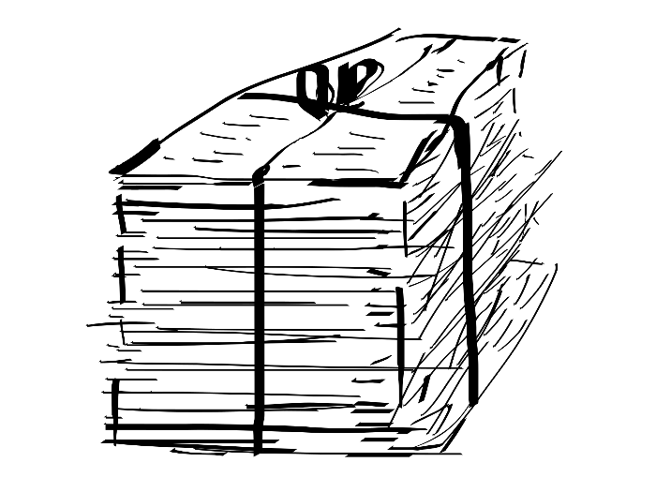
Parimatele auhinnaks
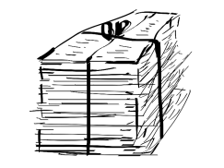
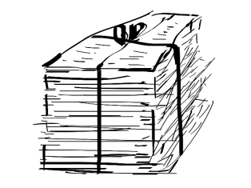
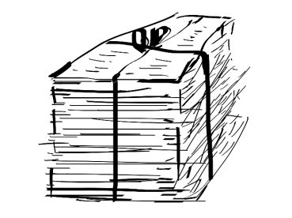
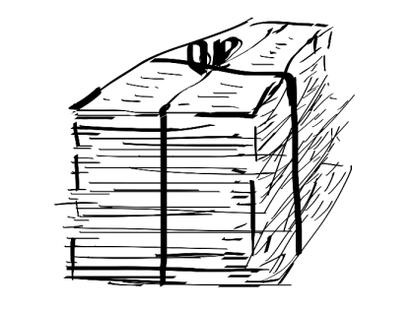
ekskursioon!

